RIWAYAT HIDUP

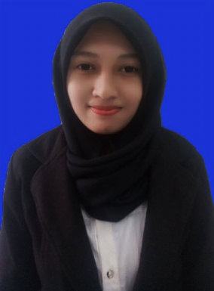
Musdalifa Achmad, lahir di Makassar pada tanggal 13 Februari 1996, anak pertama dari dua bersaudara, dari pasangan Bapak Achmad Bulo dengan Ibu Satu Alang. Penulis mulai memasuki Sekolah Dasar pada tahun 2001 di SDI Bontoala 1 dan tamat pada tahun 2007. Pada tahun 2007 melanjutkan pendidikan di SLTP Islam Istiqlal Sungguminasa dan tamat pada tahun 2010. Kemudian pada tahun 2010 penulis melanjutkan pendidikan di SMA Negeri 3 Sungguminasa dan tamat pada tahun 2013. Pada tahun 2013 penulis melanjutkan pendidikan di Universitas Negeri Makassar (UNM), Fakultas Ilmu Pendidikan, Jurusan Pendidikan Guru Sekolah Dasar (PGSD), program Strata 1 (S1) dan selesai pada tahun 2017.

